ỦY BAN NHÂN DÂN QUẬN 1  TRƯỜNG MẦM NON  NGUYỄN THÁI BÌNH | CỘNG HÒA XÃ HỘI CHỦ NGHĨA VIỆT NAM  Độc lập - Tự do - Hạnh phúc
GƯƠNG TIÊU BIỂU LÀM THEO 5 ĐIỀU BÁC HỒ DẠY
THÁNG 10/2023
Bé Phạm Thanh Tùng - Lá 2
Thanh Tùng là một học sinh rất tự tin, lễ phép với người lớn. Bé Thanh Tùng luôn biết chia sẻ công việc cùng với ba mẹ sau khi đi học về và quan tâm giúp đỡ những người xung quanh. Bé rất thích làm bánh và tham gia tích cực vào các hoạt động ở lớp. Bé biết quan tâm và giúp đỡ các bạn trong lớp. Biết thực hiện các kỹ năng tự phục vụ rất tốt. Bé ước mơ sau này trở thành phi công bay trên bầu trời và chờ nhiều người đi khắp nơi.

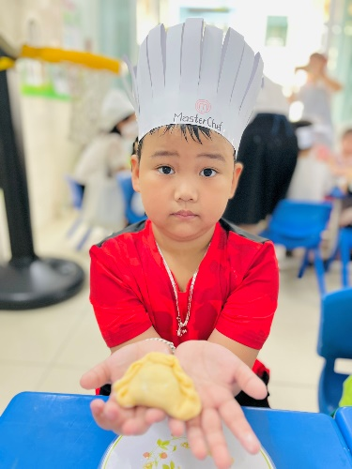

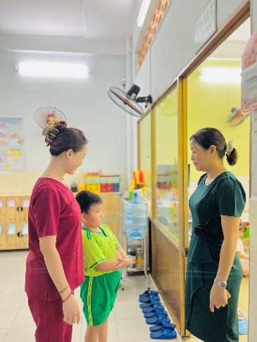

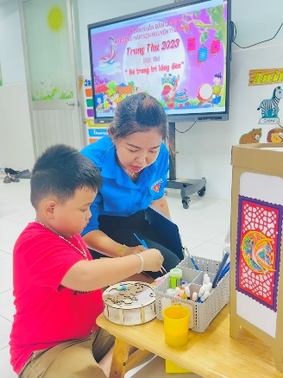

Tích cực tham gia các hoạt động ở trường lớp

